**Ересектобындағыұйымдастырылғаноқуқызметініңконспектісі**

**Конспект организованной учебной деятельности в старшей группе**

**Өткізу күні/ Дата проведения:**

**Тәрбиеші/Воспитатель:**

**Білім беру саласы/ Образовательная область:** Познание

**Пән/ Предмет:** ФЭМП

**Өтпелі тақырып/ Сквозная тема:** «Все профессии нужны, все профессии важны»

**Тақырыбы/Тема:** Путешествие в страну Математики

**Мақсаттары/ Цель:**

**Тәрбиелік- воспитательная:** Воспитывать  дружеские взаимоотношения между детьми, целеустремленность, интерес к математическим знаниям.

**Дамытушылық- развивающая:** Развивать сообразительность, внимание, память, логическое мышление. Стимулировать развитие мыслительных способностей, любознательность, познавательность. Развивать умение четко, быстро отвечать на поставленные вопросы.

**Оқыту- обучающая:** Закрепить знания детей о днях недели, временах года, месяцах. Упражнять в прямом и обратном счете, называть соседей числа. Учить решать логически задачи; задачи – шутки. Упражнять в решении примеров в пределах 10.

**Педагогикалық технологиялар/ пед. Технологии:** ИТК , игровая технология, здоровье сберегающие технологии (динамическая пауза).

**Ресурстармен қамтамасыз ету/ ресурсное обеспечение:**

**Көптілділік/Полизычие:** самолет- ұшақ, plane , машина- машина, car , вертолёт- тікұшақ, helicopter , поезд- пойыз, a train

**1.Ұйымдастырылған оқу қызметінің барысы**

**Ұйымдастырушылық кезеңі/организационный момент:**

Воспитатель с детьми входит в музыкальный зал.

Ребята, сегодня к нам пришли гости. Давайте поздороваемся с ними и встанем в круг. ( Дети здороваются и встают в круг)

Круг широкий вижу я

Встали все мои друзья.

Мы сейчас пойдем направо,

А теперь пойдем налево.

В центр круга соберемся

И на место все вернемся

Все друг другу улыбнемся.

- Ребята, давайте друг другу и нашим гостям пожелаем доброго утра!

Ребята сегодня утром когда я пришла на работу увидела, что на столе у меня лежит флешка, но я решила подождать вас, чтобы вместе прослушать.

Слушайте :

«- Здравствуйте ребята. Я, королева математики услышала, что вы знаете цифры, фигуры, любите заниматься математикой. Поэтому я приготовила для вас подарок сюрприз. Но чтобы получить его, вам необходимо совершить путешествие и выполнить мои задания. Если вы смелые, решительные, уверенные в своих силах, тогда отправляйтесь в путь. Счастливого пути».(слайд № 1)  
Ребята, вы любите путешествовать? Тогда угадайте, на чем мы отправимся в путешествие сегодня.

Ребята, Королева Математики живёт далеко, пешком к ней не дойдешь, как вы думаете, на чём можно отправиться? (самолет- ұшақ, plane , машина- машина, car , вертолёт- тікұшақ, helicopter , поезд- пойыз, a train)

В: Правильно ребята, можно отправиться на любом виде транспорта. А я вам предлагаю отправиться на поезде. (слайд № 2 ) Тогда отправляемся в математическую страну!

**Негізі бөлім/ основная часть:**

В: Вот наш поезд прибыл, на первую станцию : (в конверте или на доске задание) слайд № 3

**1 задание:** В: Ребята, какие времена года вы знаете?(зима, весна, лето, осень)

-А скажите, какое сейчас время года? (осень)

- Какими словами можно описать осень? (холодная, дождливая, пасмурная, красивая)

- Какой месяц сейчас идёт? (ноябрь)

- Назовите осенние месяцы?(сентябрь, октябрь, ноябрь)

- Сколько дней в неделе? (семь)

- Какой день сегодня?

- Назовите по порядку дни недели?

Молодцы. Но нам пора двигаться дальше.

#### 2 задание: Воспитатель: Вот наш поезд прибыл, на вторую станцию (на интер. Доске слайд № 4)

1. Вспомнить порядковый счет от 1 до 10
2. Вспомнить обратный счет от 10 до 1
3. Назовите соседей числа: 2 и 4, 5и 7, 8и 10.

В: Молодцы! Выполнили первое задание. Но нам пора двигаться дальше. (едут паровозиком)

#### 3 задание: В: Вот и третья станция.

**Засели домики числами.(слайд 5)**

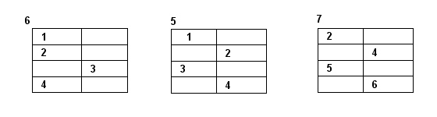

3

|  |  |
| --- | --- |
| 1 | 5 |
| 3 | 3 |
| 4 | 2 |
| 5 | 1 |

В: Молодцы! Но нам пора двигаться дальше. (едут паровозиком)

#### 4 задание: В: Вот четвёртая станция, называется «Минутка для отдыха»

В: Пришло время отдохнуть.

**Физминутка** на каз. Языке.

- Вот мы немного отдохнули. Продолжаем наше путешествие.

Дети едут на поезде…

#### 5 задание: В: Вот и пятая станция

В: Здесь нас ждут хитрые задачки.

1. На яблоне висели 5 яблок и 3 груши. Сколько всего плодов висело на яблоне? ( Висело 5 яблок )
2. У зайчика было 6 морковок,1 морковку он подарил медвежонку. Сколько морковок осталось?
3. Ёжик поставил в вазочку 4 жёлтых листочка и 2 красных. Сколько листочков в вазе?
4. У белочки было 10 грибов, 3 гриба она отдала Ёжику. Сколько грибов осталось у белочки?

В: Молодцы! Выполнили задание.

Но нам пора двигаться дальше. (едут паровозиком)

#### 6 задание: В: Вот шестая станция. На карточках.(слайд 6)

- Какое число больше?

7 8 5 2 5 5

5 9 4 4 10 5

7 задание: вот и наша седьмая станция. (говорит королева Математики)У вас на столах ещё одно задание. Дома в моем королевстве стоят пустые. Все геометрические фигуры рассорились, и убежали в лес, а там все потерялись! Вам необходимо поселить все геометрические фигуры в один дом, тогда они будут соседями и никогда друг друга не потеряют и не будут ссориться. Овал будет жить в центре листа. Квадрат – слева от овала, прямоугольник – справа от овала, круг – над овалом, треугольник под овалом. Дети поочередно размещают заранее заготовленные фигуры в домике следуя инструкции (геометрические фигуры приклеиваются, или выкладываются готовыми 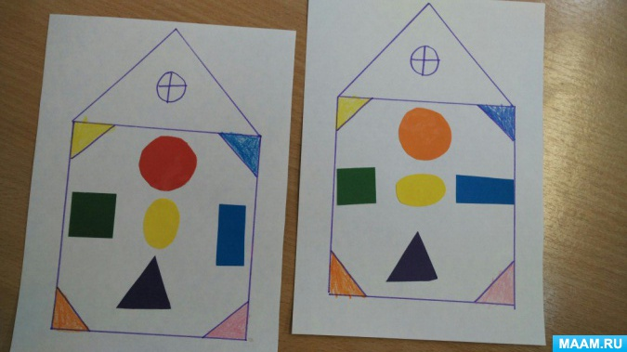

формами из пенала).

В: вот какие молодцы, выполнили все задания вот и Королева Математики: « Какие молодцы! Я очень довольна вашими знаниями, все дети были очень внимательными, активными и старательными. Поэтому за свои знания, я хочу наградить вас сладкими призами». (слайд № 7)

В: - Ребята, давайте скажем Королеве Математики спасибо за призы, ну а наше путешествие подошло к концу. Отправляемся в детский сад, где нас ждут другие ребята. (едут на паровозике букашка).

**Қорытынды/итоговая часть:**  Молодцы, ребята! Вот мы и детском саду, вы выполнили все задания Королевы Математики.Вам понравилось путешествовать?

Чем мы сегодня занимались?

- Какие задания выполняли? (ответы детей)